# Компьютерные Системы и Сети

**Лабораторная Работа №4**

Запоминающие узлы. Регистры

ЦЕЛЬ РАБОТЫ: ИЗУЧИТЬ РАБОТУ ЗАПОМИНАЮЩИХ УЗЛОВ И РЕГИСТРОВ

Используемые приборы:

1. Логический анализатор:

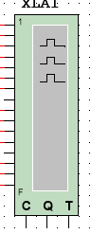

Устройство, предназначенное для диагностики цифровых схем. Позволяет отслеживать и записывать состояния логических элементов, анализировать и визуализировать их.

1. Генератор слов:

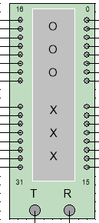

Устройство, предназначенное для генерации до 8192 32-разрядных двоичных слов

1. Логический пробник:



Логический элемент, позволяющий определить правильность работы логической схемы

1. Источник напряжения

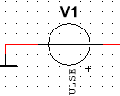

 Напряжение питания, которое питает твердотельные устройства.

1. Регистр сдвига

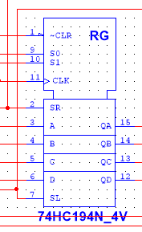

Устройство, состоящее из нескольких последовательно соединённых триггеров, число которых определяет разрядность регистра.

**Задание 1-2**

|  |  |
| --- | --- |
|  |  |

Схема для испытания универсального регистра сдвига и моделирование параллельного регистра в виде временных диаграмм сигналов

**Задание 3-4**

|  |  |
| --- | --- |
|  |  |

Схема для испытания последовательного регистра сдвига. Моделирование последовательного регистра сдвига влево и вправо в виде временных диаграмм сигналов

Вывод: в ходе лабораторной работы успешно изучено устройство базовых запоминающих устройств, регистров, а также сдвигов последовательного регистра вправо и влево.